**高二寒假物理练习·真题③【建议40分钟·星号题目选做】**

考生注意：

1.试卷满分 100 分，考试时间 60 分钟。

2.本考试分设试卷和答题纸。试卷包括三部分，第一部分为选择题，第二部分为填空题，第三部分为综合题。

3.答题前，务必在答题纸上填写姓名等在指定位置上。作答必须涂或写在答题纸上，在试卷上作答一律不得分。第一部分的作答必须涂在答题纸上相应的区域，第二、三部分的作答必须写在答题纸上与试卷题号对应的位置。

**一、选择题（共** 40 **分。第** 1-8 **小题，每小题** 3 **分，第** 9-12 **小题，每小题** 4 **分。每小题只有一个正确答案。）**

1. 在国际单位制中，下列属于电场强度的单位是

（A）N/m （B）V/m （C）J/m （D）T/m

2. 某物体温度升高后， 增大的是

（A）分子平均动能（B）总分子势能（C）每一个分子的动能（D）每一个分子的势能

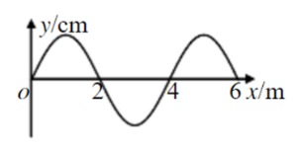3. 一列沿+*x*轴方向传播的简谐横波在某时刻的波形图如图。则此时*x=*2m处的质点速度方向

（A）沿+*x*轴方向 （B）沿-*x*轴方向

（C）沿+*y*轴方向 （D）沿-*y*轴方向

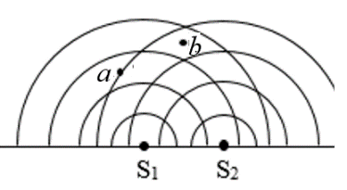4*. 如图所示，实线表示波源S1、S2发出的两列水波的波峰位置，则图中

（A）*a*、*b*均为振动减弱

（B）*a*、*b*均为振动加强

（C）*a*振动加强，*b*为振动减弱

（D）*a*振动减弱，*b*为振动加强

5. 如图所示是一定质量的理想气体的*P*-*T*图像，按图示箭头从状态*a*变化到状态*b，*再变化到状态*c*。则在此过程中气体体积

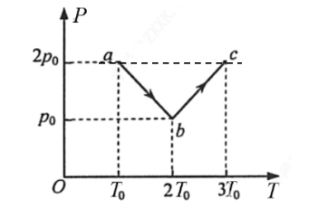（A）先减小后增大 （B）先减小后不变

（C）先增大后减小 （D）先增大后不变

6. 一个负点电荷仅受电场力作用，从电场中的*a*点移到*b*点，该点电荷在*b*点的动能大于在*a*点的动能，则

（A）*a*点场强大于*b*点场强 （B）*a*点场强小于*b*点场强

（C）*a*点电势高于*b*点电势 （D）*a*点电势低于*b*点电势

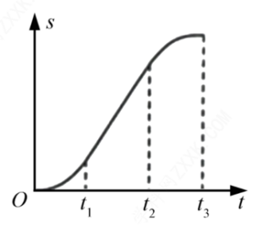7. 一质量为*m*的乘客乘坐竖直电梯上楼，其位移*s*与时间*t*的关系图像如图所示。乘客所受支持力的大小用*F*N表示，速度大小用*v*表示，重力加速度大小为*g*，则

（A）0-*t*1时间内，*v*增大，*F*N<*mg*

（B）*t*1- *t*2时间内，*v*减小，*F*N>*mg*

（C）*t*2- *t*3时间内，*v*增大，*F*N>*mg*

（D）*t*2- *t*3时间内，*v*减小，*F*N<*mg*

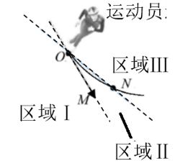8. 如图，在冬奥会短道速滑项目中，圆弧实线*ON*为正常运动路线的弯道，*OM*为运动员在*O*点的速度方向。若运动员在*O*点稍发生侧滑，她就会偏离正常比赛路线，则其滑动线路

（A）沿*OM*直线 （B）在*OM*左侧区域Ⅰ

（C）在*OM*和*ON*之间区域Ⅱ 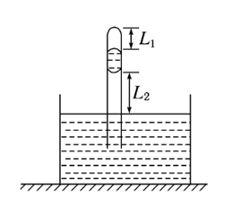（D）在ON右侧区域Ⅲ

9. 如图，一端封闭的玻璃管，开口向下竖直插在水银槽里，管内封有长度分别为*L*1和*L*2的两段气体。若把玻璃管缓慢向上提起，但管口不离开液面，则管内气体的长度

（A）*L*1和 *L*2都变小 （B）*L*1和 *L*2都变大

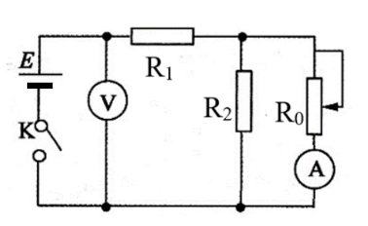（C）*L*1变大，*L*2变小 （D）*L*1变小，*L*2变大

10. 如图所示电路，电源内阻忽略不计，开关K闭合后，变阻器R0的滑片向下滑动。在此过程中可能减小的是

（A）电压表示数 （B）电流表示数

（C）变阻器消耗的功率 （D）电阻R1消耗的功率

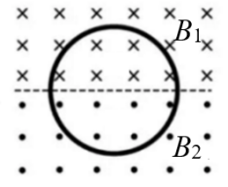11*. 如图所示，两个匀强磁场的磁感应强度*B*1和*B*2大小相等、方向相反，金属圆环的直径与两磁场的边界重合。可以使环中产生顺时针方向的感应电流的措施及整个环受到的安培力的方向分别是

（A）向下平移，平行于纸面向上 （B）向下平移，因抵消无方向

（C）向上平移，平行于纸面向下 （D）向上平移，因抵消无方向

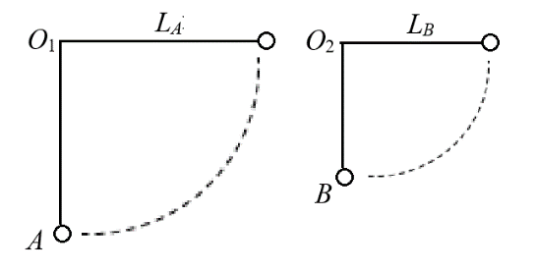12. 如图，质量不同的*A*、*B*两小球分别用细线悬挂在等高的悬点*O*1、*O*2处。将两球拉至与悬点同一高度，使细线水平伸直，由静止释放。已知*LA*> *LB*，设悬点所在水平面为零势能面，不计空气阻力，则两球运动到最低点时

（A）*A*球动能大于*B*球动能 （B）*A*球机械能等于*B*球机械能

（C）*A*球加速度大于*B*球加速度 （D）*A*球向心力等于*B*球向心力

**二、填空题（共 20 分）**

13. 磁通量是描述穿过______面积的磁感线的多少。某同学说：若某处磁感线越密，则磁通量就越大。你认为该同学的说法是否正确？ __________（需要简要说明理由）。

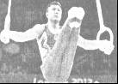14. 吊环比赛中开始时吊绳竖直，运动员的两臂从竖直位置开始缓慢展开到接近水平，形成如图所示“十字支撑”造型。则每根吊绳的拉力____，两绳的合力_____。（选填“增大”、“不变”和“减小”）

15. 2020年12月3日，携带月球*m*=2kg样品的“嫦娥五号”上升器先完成月面竖直向上起飞，然后进入近圆形的环月轨道。设此环月轨道半径为*r*，月球的质量为*M*，万有引力常量为*G*，则在向上起飞阶段样品的惯性________（选填“增大”、 “不变”和“减小”），上升器在此环月轨道上运行周期为________。

16. 如图所示，两端封闭的均匀半圆（圆心为*O*）管道内封闭一定质量理想气体，管内有不计质量、可自由移动的、绝热活塞*P*，将管内气体分成两部分。开始时*OP*与管道的水平直径的夹角为*θ*=45°，此时两部分气体压强均为*P*0=1.0×105Pa，温度相同。

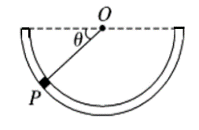（1）若缓慢升高左侧气体的温度，而保持右侧气体温度不变，当活塞缓慢移动到管道最低点（不计摩擦）时，右侧气体的压强为____ Pa。（2）若缓慢升高左侧气体的温度时，为保持活塞位置不变，则右侧气体的温度同时缓慢升高，应为左侧气体温度 ___倍。

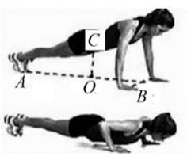17. 如图所示，质量为60kg的某运动员在做俯卧撑运动，运动过程可将她的身体视为一根直棒。已知重心在*C*点，其垂线与脚、两手连线中点间的距离*OA*、*OB*分别为0.9m和0.6m。若她在30s内做了15个俯卧撑，每次肩部上升的距离均为0.4m，每次上下来回用时约1.5s，在最高处停留约0.5s，则每次克服重力做功约为________J， 30s内克服重力做功的功率约为________W。（*g*取10m/s2）



**三、综合题（共** 40 **分）**

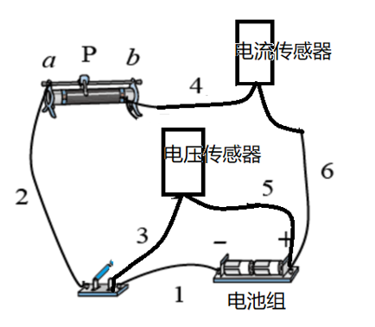注意：第 19、20 题在列式计算、逻辑推理以及回答问题过程中，要求给出必要的图示、文字说明、公式、演算等。

18.（10分）在“用DIS测定电源的电动势和内阻”实验中，器材如下：待测干电池组（两节完全相同干电池组成），电压传感器（量程-20V~+20V），电流传感器（-2A~+2A），滑动变阻器（0～20Ω，额定电流1 A），开关及若干导线。



（1）连接的实物电路图如图，检查发现电路中有一条导线连接不当，这条导线的编号是　 　，理由是　 　　 　　 　。

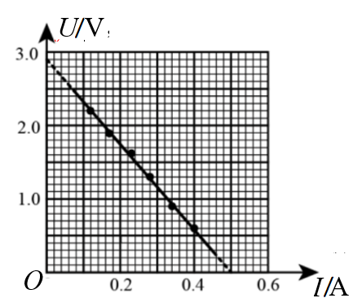（2）改正这条导线的连接后开始实验，闭合开关前，滑动变阻器的滑片P应置于滑动变阻器的　 　端（选填“*a*”或“*b*”）。



（3）实验中调节滑动变阻器时，电流传感器示数变化明显但电压传感器示数变化不明显。为了解决这个问题，在电池组负极和开关之间串联一个阻值为5Ω的电阻，之后实验得到几组电压和电流读数，并作出*U*-*I*图像，如图。根据图像可知，每节干电池的电动势为　 　V，内阻为　 　Ω。



19. （16分）如图所示，倾角为*θ*=37°的斜面*ABC*固定在水平地面上，*AB*部分斜面粗糙，长*L*AB=3m，*BC*部分斜面光滑。一个质量*m*=1kg的小物块（可视为质点）以初动能*E*k0=32J从斜面底端冲上斜面。已知物块与斜面间的动摩擦因数为*μ*＝0.25， *g*取10m/s2，sin37°=0.6，cos37°=0.8，以水平地面为零势能面，不计空气阻力。求：

（1）画出物块沿*AB*部分斜面向上运动时受力示意图，并求出其加速度；

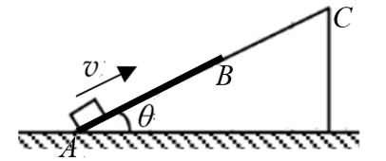（2）物块运动到*B*处时的速度大小；

（3）为使物块不至于滑出斜面，*BC*部分的最小长度；

（4）请判断物块的动能和重力势能相等的位置在*AB*段还是*BC*段，简要说明理由。

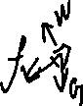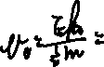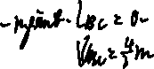

20*. （14分）如图所示，足够长的不计电阻的平行光滑金属导轨CD、EF固定在水平面内，导轨间距为*L*，一端连接阻值为*R*的电阻，导轨所在空间存在竖直向下的匀强磁场。质量为*m*、电阻为*r*的导体棒MN放在导轨上，其长度恰好等于导轨间距，与导轨接触良好，不计空气阻力。*t*=0时刻，MN棒与DE的距离为*d*，磁感应强度为*B*，问：

（1）若保持磁感应强度不变，给MN棒一初速度*v*0向右运动，求其最大加速度；

（2）若保持磁感应强度不变，施加一个向右的水平拉力，MN棒以恒定速度*v*向右运动。试从能量转化和守恒的角度推导MN 棒中产生的感应电动势*E*的大小；

（3）若不施加拉力等其他外力的情况下，从*t*=0时开始改变磁感应强度，要使导体棒MN保持恒定速度*v*向右运动，试问磁感应强度*Bt*随时间*t*变化的情况。

